AN2967 Scheda creata il 26 febbraio 2025
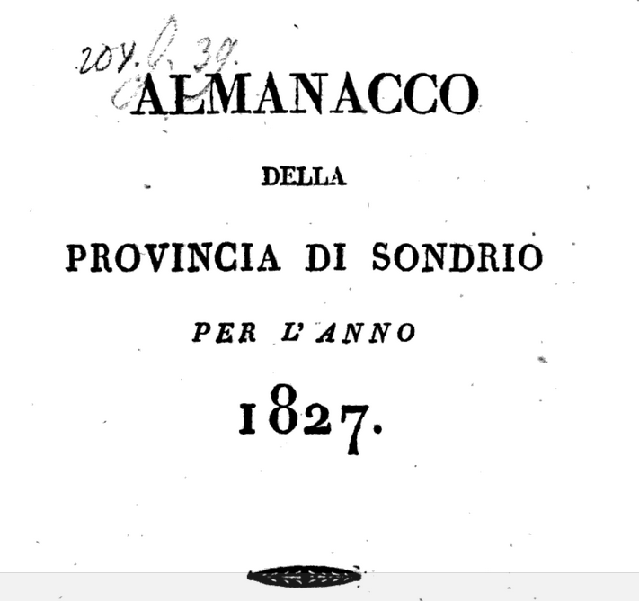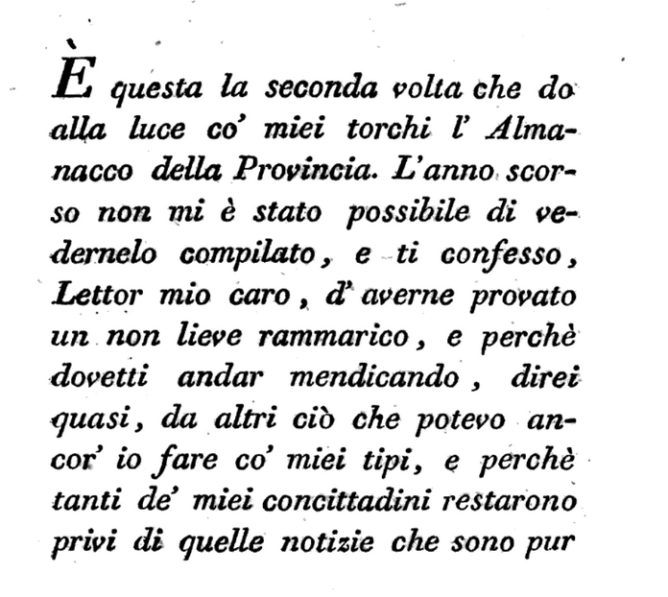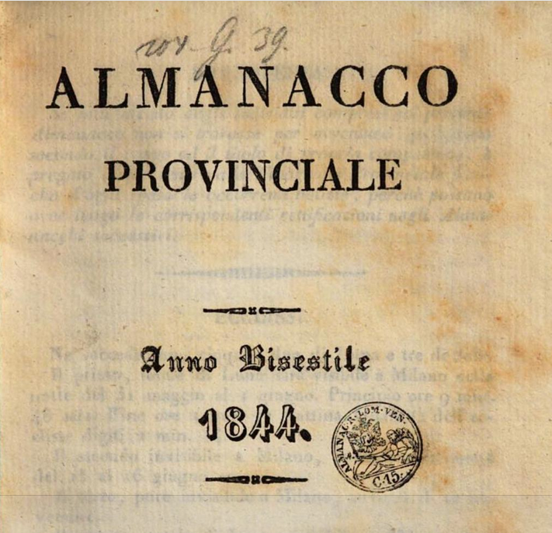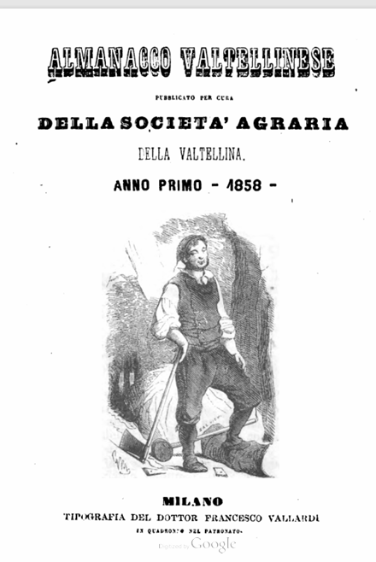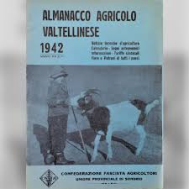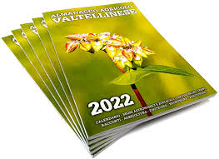
Descrizione storico-bibliografica
*Almanacco della provincia di Sondrio. - Sondrio : da Giovanni Battista della Cagnoletta tipografo provinciale, [1825-1834]. – volumi. ((Annuale. - Descrizione basata sul 1827. - MIL0483318
Copia digitale: 1827; 1829

*Almanacco provinciale di Sondrio. - Sondrio : Presso Giovanni Battista della Cagnoletta tipografo provinciale, [1841-1847?]. – 7 volumi. - MIL0483320
Variante del titolo: *Almanacco provinciale
Copia digitale: 1844

*Sondrio e la sua provincia : almanacco per l'anno bisestile .... – 1848. - [Sondrio] : presso Giuseppe Bossi tipografo provinciale, [1848?]. – 1 volume ; 18 cm. ((Annuale. - VEA1131216

*Almanacco valtellinese / pubblicato per cura della Società agraria della Valtellina. - Anno 1. (1858)-anno 6. (1863). - Milano : Tipografia del dottor Francesco Vallardi, 1857-1863. – 6 volumi : ill. ; 15 cm. ((Annuale. – Dal 1862: Tipografia Provinciale di Brughera e Ardizzi. - MIL0484603
Autore: Società agraria <Valtellina>
Copia digitale: 1(1858); 1(1858)

*Almanacco agricolo valtellinese : notizie tecniche d’agricoltura, calendario, segni astronomici, informazioni, tariffe sindacali, fiere e patroni di tutti i paesi / Confederazione fascista agricoltori, Unione provinciale di Sondrio. – 1942- . - Sondrio : [s. n., 1942]- . - volumi : ill. ; 24 cm. ((Annuale. – Poi editore: Bonazzi. - CFI0376663

Soggetto: Almanacchi – Sondrio <prov.> - Periodici; Agricoltura – Valtellina – Periodici
Classe: D630.94525

Informazioni storico-bibliografiche
41. Almanacco valtellinese pubblicato per cura della Società agraria della Valtellina
Luogo | Milano poi Sondrio.
Durata | 1858 (a. I) - 1863 (a. VI).
Periodicità | Annuale.
Editore | Società agraria della provincia di Sondrio.
Stampatore | Milano, Vallardi poi Sondrio, Tipografia Provinciale di Brughera e Ardizzi.
Pagine | Da 136 a 252.
Formato | 15x10 cm.
Note | Contiene illustrazioni (disegni e incisioni) e tabelle.
Premesso che "i libri popolari se è difficile a farli, è più difficile a farli leggere", la pubblicazione vuole essere qualcosa di più di un lunario per i contadini nel quale "canteremo la buona ventura dell'istruzione, la buona ventura dell'industria, del coraggio e della speranza" (Prefazione, 1858). Gli intenti dei promotori dell'almanacco sono improntati a un vago ideale di progresso ("noi che vogliamo il progresso di tutti") e a un altrettanto generico paternalismo: "Ma il popolo lo leggerà? [...] La parola non gli basta, vuol conoscere l'uomo che parla; per questo, il nostro almanacco più che a' contadini, lo dedichiamo agli amici de' contadini. Siamo molti, sparsi nelle borgate e ne' villaggi, facciamoci, presso quelli che non leggono, il vivente commentario del libricciolo popolare, apriamogli la strada colle nostre parole, perché dappoi, col tempo e colla pazienza, vada innanzi da sé". Chiude lo scritto di presentazione un audace accenno all'ideale della "patria", al quale si aggiungono quelli di "istruzione" e "industria". Oltre agli atti ufficiali della Società agraria valtellinese, allora presieduta da Romualdo Bonfadini (relazioni delle adunanze, elenchi dei soci, bilanci), dedica ampi scritti a temi economici e sociali in anni di generale crisi per l'agricoltura della Valtellina e di grave miseria per la gente delle campagne. Vi si tratta anche di coltivazione degli alberi da frutto, concimazione, igiene, cretinismo, bachicoltura, rimedi contro la crittogama, premi agl allevatori, consigli comunali (nel 1858); compaiono inoltre notizie sul censimento della proprietà fondiaria (nel 1854), statistiche sul bestiame, progetti di un'esposizione agricolo-industriale valtellinese, e scritti relativi a: enologia, istruzione legale, malattie, industria, scuole agrarie, cambi monetari, credito agrario, delucidazioni sul sistema metrico (nel 1859); telegrafo, rotazioni agrarie, viticoltura, orticoltura, depauperamento delle foreste (nel 1860); riduzione delle tariffe censuarie, esperienze e consigli per l'anno agrario, ferrovie (nel 1861). Una segnalazione a parte merita un articolo di Bonfadini nel 1859 dedicato alle memorie di Stefano Jacini sulle condizioni economiche della provincia di Sondrio. A partire dal 1860, scritti politici affiancano quelli economici. L'altro compilatore del quale compare il nome per esteso è Vincenzo Fusina. L'almanacco si propone anche nella veste di annuario statistico per la provincia di Sondrio: riporta talora in appendice notizie anagrafiche oppure elenchi di fiere e mercati della provincia, dei componenti della prefettura e delle istituzioni scolastiche, amministrative, giudiziarie, comunali (indicando sindaco, segretario, parroco e per una cinquantina di comuni anche la giunta) o ancora gli elenchi dei componenti le forze dell'ordine, l'esercito, l'ospedale e la Congregazione di carità. Del periodico escono solo sei numeri, di formato tascabile. È possibile ravvisare segnali di crisi della testata nel cambio di tipografia, che coincide con l'ultimo numero reperito, e in alcune pessimistiche considerazioni riportate nella prefazione al medesimo numero, laddove si ammette trattarsi di una pubblicazione "che nessuno legge" poiché non è uno di quei "libri cattivi che si leggono da tutti". A. Ac.
Raccolte: MI120: 1858-1861. CO002 Link risorsa: https://www.lombardiabeniculturali.it/pereco/schede/41/

Almanacco agricolo valtellinese. Almanacco numero 80!
L’Almanacco Agricolo Valtellinese 2022 ha debuttato nelle edicole della Valtellina tra la fine di novembre e l’inizio di dicembre.
La tradizione vuole che le prime copie siano rese disponibili per le edicole dei Comuni di Chiuro e di Ponte in Valtellina in occasione della Fiera di S. Andrea di Domenica 28 novembre. Le richieste sono in aumento rispetto all’edizione del 2021 e questo ci riempie di gioia. Da 80 anni la passione e l’intraprendenza ci guidano in questa avventura iniziata nel lontano 1942, e se siamo arrivati fin qui lo dobbiamo anche ai nostri Sponsor che continuano a sostenerci e a tutti i collaboratori che dedicano tempo ed energie all’allestimento dell’Almanacco. Da sempre l’Almanacco accompagna i lettori durante tutto l’anno con articoli interessanti. Scandisce il tempo degli agricoltori e degli allevatori con consigli e considerazioni relative alla madre terra e alla splendida natura che ci circonda, e custodisce gelosamente le conoscenze generazionali, che spesso si tramandano solo oralmente di padre in figlio. La luna con i suoi cicli è sicuramente la protagonista indiscussa. Le semine, i raccolti, i trapianti, il taglio degli alberi, il taglio dei capeli, le potature e l’imbottigliamento del vino si inginocchiano a questo meraviglioso satellite dagli influssi magici. Il magismo trova poi il suo apice nei dodici segni zodiacali che vengono dettagliatamente spiegati tra le pagine dell’Almanacco. Come tutti gli anni il nostro pensiero è andato anche agli appassionati di fiere e di sagre che, per non perdersi neppure un evento, possono consultare il calendario riportato all’interno. Infine, non dimentichiamoci delle filastrocche e delle barzellette che regalano sempre divertimento al lettore goliardico.
Insomma… se non avete ancora acquistato l’Almanacco Valtellinese 2020 non vi resta che correre subito in edicola!
Oppure con un semplice click qui!
https://www.bonazzi.it/almanacco-agricolo-valtellinese-2022/?srsltid=AfmBOop_9CGZ0TiJb4B9-KXzbkJx11CvJXwTLcq2sRtzs1x_g-hPJFts.

